Bài tìm hiểu Affordances

**Nhóm G01**

Nguyễn Công Chình

Nguyễn Sỹ Mạnh Cường

Lê Thanh Nhân

Hồ Thị Thanh Thảo

## Định nghĩa

Affordance là từ dùng để chỉ khả năng một vật cho ta nhìn thấy những gì ta sẽ làm với nó.

Bí quyết gì để thiết kế theo trực giác? Như những gợi ý trong các ví dụ trên, phần cốt lõi là phải làm với nhận thức-perception. Thiết kế tốt chỉ dựa trên lý trí và logic là không đủ. Thiết kế theo trực giác là cho pho phép chúng ta nhìn thấy những gì mà ta sẽ làm với thứ đó.

Sự nhận thức trực tiếp của khả năng đối với hành động, về cơ bản, là khái niệm của affordance nói về. Khái niệm đầu tiên được đưa ra bởi nhà tâm lý học người mỹ, James Gibson, chỉ ra những gì môi trường “hiến tặng động vật, cung cấp đồ đạc, hay lợi ích, bệnh tật” (Gibson, 1979). Khái niệm được giới thiệu trong lĩnh vực thiết kế, và cuối cùng là trong HCI, bởi Donald Norman trong cuốn sách đầu tay “Tâm lý học về mọi thứ”. **Norman đã định nghĩa affordances là: các thuộc tính của sự vật có thể thấy hoặc cảm nhận được, chủ yếu là các thuộc tính cơ bản xác định cách sử dụng vật đó. Khả năng của một chiếc ghế là chống đỡ, nên nó được cho là ngồi. Một chiếc ghế có thể được nâng, kính đại diện cho nhìn xuyên qua, và vỡ”** (Norman, 1988).

Affordances, theo Norman, có thể đem lại lợi ích trong thiết kế.

“Affordances cung cấp đầu mối chắc chắn cho sự vận hành của sự vật. Đĩa để đặt, Nút bấm thì để bật, cái khe để đặt thứ gì vào trong đó. Quả banh thì để vức hoặc ném đi. Khi affordance-các thuộc tính cơ bản- được đặt trên hết, người dùng sẽ biết làm gì với một vật trong lần thấy nó đầu tiên: không cần tranh ảnh, nhãn tên, hay hướng dẫn gì.”

## Các ví dụ về affordance tốt

1. Các icon được thiết kế đơn giản, có sử dụng label



1. Bố cục sắp xếp hợp lý, giao diện giải thích dễ hiểu

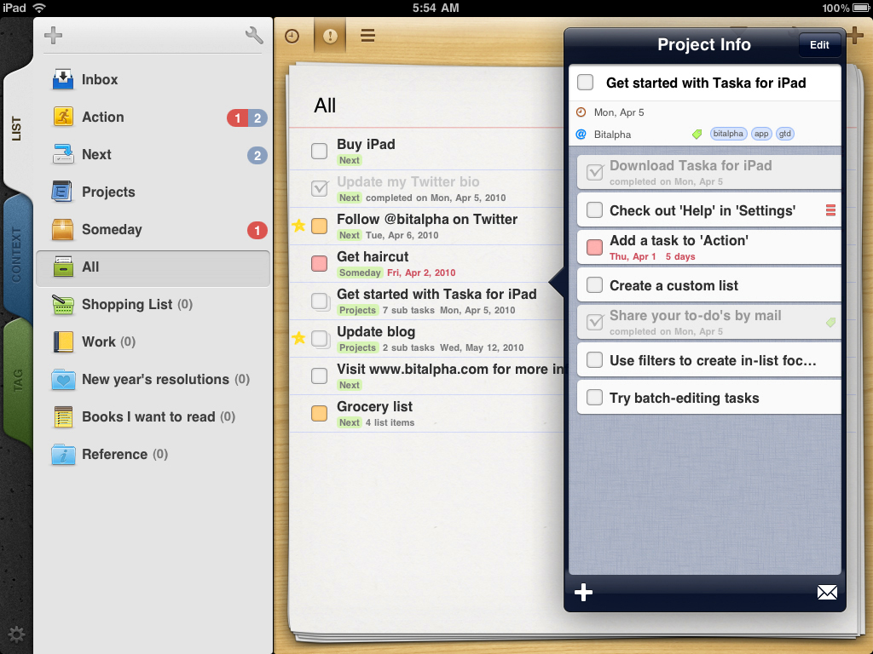

1. Sử dụng ẩn chức năng hiệu quả

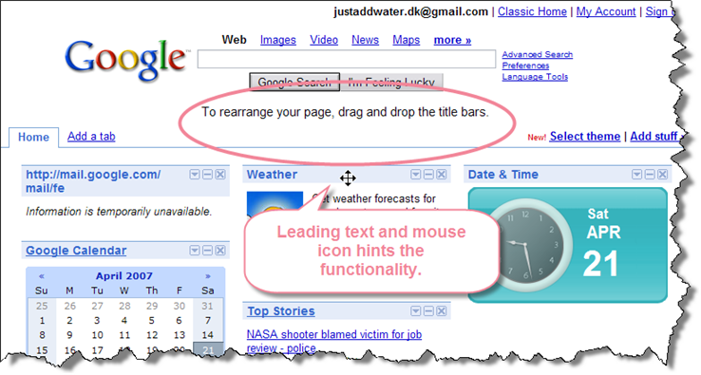

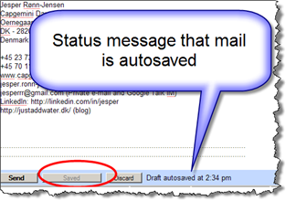

Các ví dụ affordance chưa tốt, khó hiểu

1. Không có gợi ý cho ô dữ liệu phức tạp.

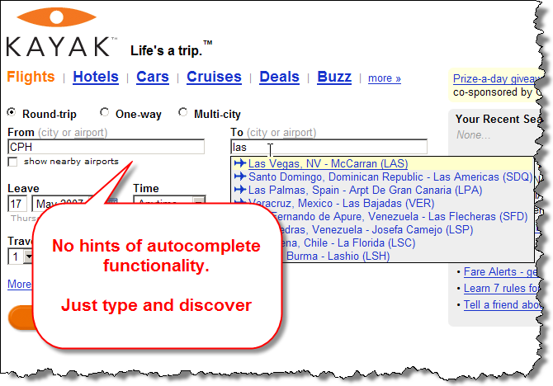

1. Giống button nhưng không thể click

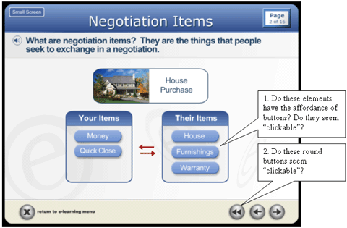

1. Bad Select list

Vì:

* they bury options
* their keyboard controls are usually non-deterministic
* they require precision mouse movement
* they are slow & require extra steps (Click. Scroll. Mouse over. Release.)
* they lead to satisficing

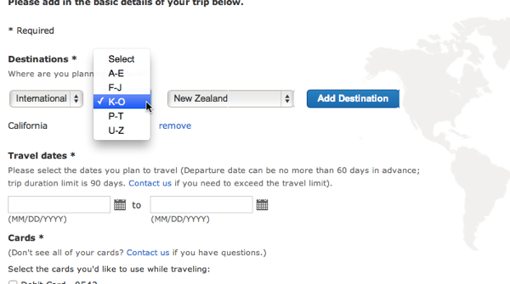

## Lịch sử

## Phân loại và mô hình hành động

Affordance có bốn loại: nhận thức, thể chất, vật chất, chức năng.

Norman mô tả hành động con người gồm có bảy trạng thái tiến triễn theo vòng lặp:

1. Thiết lập mục tiêu
2. Phát triễn 1 mục đích hành động
3. Lên kế hoạch 1 chuổi các hành động
4. Thực hiện chuổi hành động
5. Nhận thức trạng thái của thế giới gây ra bởi chuổi hành động
6. Hiểu sự nhận thức
7. Ước lượng sự đánh giá

Nếu đạt được mục đích, hành động hoàn thành. Nếu không, vòng lặp sẽ lặp lại một lần nữa, hoặc là hành động chấm dứt. Mô hình làm công việc thiết kế hoặc đánh giá dễ quản lý bằng cách chia mô hình thành nhiều phần khác nhau. Cho phép phân tích tập trung vào những trạng thái riêng lẽ và các mối quan hệ giữa chúng. Mô hình cho thấy rằng các từ khóa liên quan tới thiết kế tương tác nên kết nối với điểm thực thi (trạng thái (2), (4) và điểm đánh giá (trạng thái (5), (6))).

Hartson cho rằng mô hình hành động của Norman có thể sử dụng làm khái niệm affordance rõ ràng hơn và phù hợp hơn trong phạm vi thiết kế. Ông chia affordances thành 4 loại: nhận thức, thể chất, vật chất, chức năng. Chúng được định nghĩa như sau:

“Chúng ta đã đặt tên cho những loại affordance khác nhau dựa vào vai trò của chúng trong việc hổ trợ người dùng thực hiện các tương tác, phản ánh các quá trình người dùng và các hành động của người tạo ra hiệu quả công việc. Affordance nhận thức (perceived) của Normantrở thành affordance kinh nghiệm (cognitive), giúp người dùng với các hành động nhận thức của họ. Affordance thực của Norman trở thành affordance vật lý. Chúng ta them loại thứ 3 của affordance, cũng không kém phần quan trọng trong việc thiết kế và đánh giá, affordance giác quan, giúp người dùng với các hành động theo giác quan của họ. Chúng tôi trình bày nguyên tắc hướng dẫn cho việc cân nhắc các loại khác nhau của affordance trong khái niệm thiết kế.” (Hartson, 2003, p.316, original italics).

Có 4 loại affordance dựa vào mô hình hành động của Norman: sự cần thiết của affordance nhận thức và cảm giác ở bước di chuyển từ ý định tới hành động đến lên kế hoạch một chuổi các hành động, affordance vật lý và và cảm giác liên hệ tới chuổi các hành động, affordance cảm giác được liên kết với sự nhận thức các trạng thái của thế giới, và affordance nhận thức yêu cầu cần phải có khi diễn ra nhận thức.

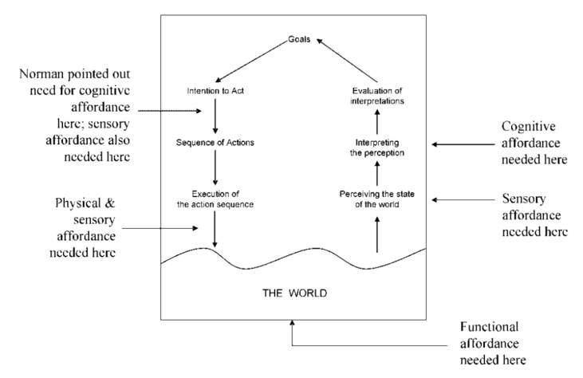

## Affordances và nhận thức.

Tính độc lập của nhận thức được giải thích theo 3 cách: khả năng, vật thể cảm nhận thế giới, thông tin nhận thức affordances.

Affordance không thể tách rời với cảm xúc

## 4 nguyên tắc giao diện màn hình

* Nguyên tắc thông thường
* Sử dụng các từ để mô tả hành động
* Sử dụng phép ẩn dụ: mượn hành vi quen thuộc của con người đưa vào thiết kế.
* Mạch lạc

## Làm sao để thiết kế affordances tốt?

* Sử dụng lable: súc tích, cụ thể.
* Sử dụng ký hiệu
* Sử dụng theo mẫu: càng nhiều designer sử dụng, mẫu càng có affordances cao.
* Nghiên cứu kĩ về môi trường release sản phẩm.
* Không sử dụng affordance ẩn cho hành động quan trọng (vital)

## Một số từ chuyên ngành:

Ecological: sinh thái học

Perception: Sự nhận thức, tri thức, theo logic hợp lý. Khả năng hiểu bản chất của sự vật.

Visual Perception: cách cảm nhận bằng mắt

Intuitive: trực giác, những cảm nhận tự nhiên, không theo logic

Propose: đưa ra

Alternative: loại trừ lẫn nhau

Complementary: bổ sung cho nhau